МИНИСТЕРСТВО НАУКИ И ВЫСШЕГО ОБРАЗОВАНИЯ РОССИЙСКОЙ ФЕДЕРАЦИИ

федеральное государственное автономное образовательное учреждение высшего образования

«САНКТ-ПЕТЕРБУРГСКИЙ ГОСУДАРСТВЕННЫЙ УНИВЕРСИТЕТ

АЭРОКОСМИЧЕСКОГО ПРИБО6РОСТРОЕНИЯ»

КАФЕДРА № 43

ОТЧЕТ   
ЗАЩИЩЕН С ОЦЕНКОЙ

ПРЕПОДАВАТЕЛЬ

|  |  |  |  |  |
| --- | --- | --- | --- | --- |
| старший преподаватель |  |  |  | Н.В. Путилова |
| должность, уч. степень, звание |  | подпись, дата |  | инициалы, фамилия |

|  |
| --- |
| ОТЧЕТ О ЛАБОРАТОРНОЙ РАБОТЕ |
| «Разработка концептуальной модели предметной области» |
| по курсу: Проектирование баз данных |
|  |
|  |

РАБОТУ ВЫПОЛНИЛ

|  |  |  |  |  |  |
| --- | --- | --- | --- | --- | --- |
| СТУДЕНТ ГР. № | 4134К |  |  |  | Самарин Д. В. |
|  |  |  | подпись, дата |  | инициалы, фамилия |

Санкт-Петербург 2023

**Вариант задания (16 вариант)**

Школьные экскурсии: тип (развлекательная/образовательная), дисциплины к которым имеет отношение образовательная экскурсия, стоимость с человека, список участников, ответственный за проведение учитель

а. экскурсии на верфи (слово «верфь» в любом месте названия)

б. экскурсии, относящиеся к биологии и географии

в. учителя, не отвечающие за экскурсии

г. учащиеся, которые не ездили в музей истории религии, но ездили в Эрмитаж

д. учитель, отвечавший за число экскурсий больше среднего

е. учителя, отвечающие за самые дорогие экскурсии

ж. Экскурсии, на которые ездили все учащиеся

**Концептуальная модель:**

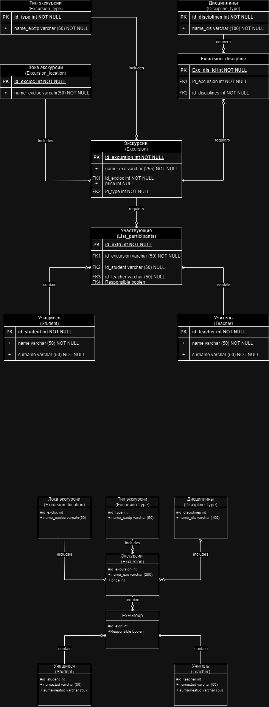

**Физическая модель:**



**Таблица с описанием ссылочной целостности:**

|  |  |  |  |  |  |  |  |
| --- | --- | --- | --- | --- | --- | --- | --- |
| **Дочерняя таблица** | **Внешний ключ** | **Родительская таблица** | **Целостность при удалении** | **Описание** | **Целостность при обновлении** | **Описание** | **Обоснование** |
| List_participants | id_teacher int | Teacher | Каскадируется | При удалении данных из Teacher, удаляются связанные с ними данные в List_participants | Каскадируется | При обновлении первичного ключа из Teacher, обновляются связанные с ним внешние ключи List_participants | Внешний ключ ссылается на первичный ключ Teacher, изменение которого допустимо в случае изменения фамилии учителя |
| List_participants | id_student int | Student | Каскадируется | При удалении данных из Student, удаляются связанные с ними данные в List_participants | Каскадируется | При обновлении первичного ключа из Student, обновляются связанные с ним внешние ключи List_participants | Внешний ключ ссылается на первичный ключ Student, изменение которого допустимо в случае изменения фамилии ученика |
| Excursion | id_excloc int | Excursion_location | Каскадируется | При удалении данных из Excursion_location, удаляются связанные с ними данные в Excursion | Каскадируется | При обновлении первичного ключа из Excursion_location, обновляются связанные с ним внешние ключи Excursion | Внешний ключ ссылается на первичный ключ Excursion_location, изменение которого допустимо в случае изменения места экскурсии |
| Excursion | id_type int | Excursion_type | Ограничивается | Не даёт удалить данные из Excursion_type, если с ними связаны какие-либо данные в Excursion | Каскадируется | При обновлении первичного ключа из Excursion_type, обновляются связанные с ним внешние ключи Excursion | Внешний ключ ссылается на первичный ключ Excursion_type, изменение которого допустимо в случае изменения вида экскурсии |
| Excursion_discipline | id_disciplines int | Discipline_type | Ограничивается | Не даёт удалить данные из Discipline_type, если с ними связаны какие-либо данные в Excursion_discipline | Каскадируется | При обновлении первичного ключа из Discipline_type, обновляются связанные с ним внешние ключи Excursion_discipline | Внешний ключ ссылается на первичный ключ Discipline_type, изменение которого разрешено |
| Excursion_discipline | id_excursion int | Excursion | Ограничивается | Не даёт удалить данные из Excursion, если с ними связаны какие-либо данные в Excursion_discipline | Каскадируется | При обновлении первичного ключа из Excursion, обновляются связанные с ним внешние ключи Excursion_discipline | Внешний ключ ссылается на первичный ключ Excursion, изменение которого разрешено |
| List_participants | id_excursion int | Excursion | Каскадируется | При удалении данных из Excursion, удаляются связанные с ними данные в List_participants | Ограничивается | Не даёт изменить первичный ключ Excursion, если с ним связаны какие-либо данные List_participants | Внешний ключ ссылается на первичный ключ Excursion, изменение которого разрешено |

**Вывод:**

Выполнив лабораторную работу, я развил свои навыки в проектировании физической модели баз данных (3-я нормальная форма).